Приложение

Пресс-релиз для населения к Всемирной неделе правильного использования антибиотиков.

В Республике Беларусь с 18 по 24 ноября 2020 года по инициативе Всемирной организации здравоохранения проводится Всемирная неделя правильного использования антибиотиков.
Впервые в 2020 году Всемирная неделя затрагивает не только вопрос рационального использования антибиотиков, но также и других лекарственных средств (противовирусных, противогрибковых, противопаразитарных) и будет проводиться под девизом «Объединим усилия для сохранения противомикробных препаратов!».
Основной целью проведения в Республике Беларусь Всемирной недели является повышение информированности населения по вопросу правильного использования вышеперечисленных групп лекарственных средств, являющихся важнейшими средствами борьбы с инфекционными болезнями, и предупреждения развития к ним резистентности. Основным фактором появления лекарственно устойчивых патогенных микроорганизмов является неправильное и избыточное применение противомикробных препаратов. В свою очередь, снижение их эффективности может создать повышенную угрозу успехам современной медицины в лечении инфекций.
Избыточное и неправильное использование антибиотиков в медицине, животноводстве, растениеводстве приводит к появлению устойчивости к антибиотикам. Антибиотикорезистентность (нечувствительность или устойчивость возбудителей инфекционных болезней к назначаемым для борьбы с ними антибиотикам) — тема, волнующая сегодня все человечество. Происходит постепенное снижение восприимчивости микроорганизмов к лекарственным средствам, а без эффективных антибиотиков лечение становиться затруднительным, повышается риск тяжелого течения и вероятность летального исхода. Поскольку в ближайшее время появления новых препаратов не предвидится, то необходимо сохранить эффективность имеющихся антибиотиков путем правильного их использования.
Пандемия COVID-19 также оказала влияние на назначение и использование антибиотиков. Люди, ошибочно полагая, что антибиотики могут вылечить и защитить от инфекции COVID-19, начали их принимать с профилактической целью, без соответствующих назначений врача. Злоупотребление антибиотиками в период пандемии инфекции COVID-19 может ускорить процесс формирования и распространения устойчивости к противомикробным препаратам. Возбудителем COVID-19 является вирус, а не бактерия, и поэтому антибиотики не следует использовать для профилактики или лечения вирусных инфекций, если они не сопровождаются бактериальным заражением.
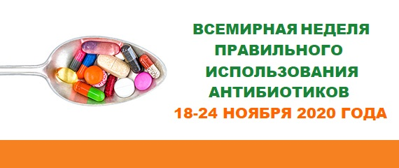
При правильном применении антибиотики позволяют эффективно бороться с бактериальной инфекцией и спасают жизни, при неправильном — приводят к появлению устойчивых к лечению бактерий и создают риск побочных эффектов.
Каждый человек может внести свой вклад в снижение резистентности и сократить ненужное использование антибиотиков.

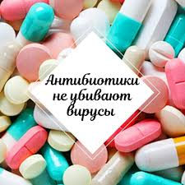
5 простых правил для пациентов по эффективному использованию антибиотиков:

- Помнить, что большинство инфекций не лечится антибиотиками. Прием антибиотиков при вирусных инфекциях не ускоряет выздоровления и не предупреждает осложнений. Не нужно просить врача о назначении антибиотиков.


- Принимать антибиотики необходимо только по назначению врача. Не покупать и не применять антибиотики самостоятельно, без назначения врача.

- Тщательно соблюдать схему приема антибиотиков, не пропускать очередной дозы, не снижать рекомендованной дозы самостоятельно.

- Если врач уже назначил антибиотик — следует его принимать, отказ выполнять рекомендации может привести к серьезным последствиям.
- Недопустима самостоятельная замена препарата, даже если знакомый врач по телефону порекомендовал «новый» или «более сильный» препарат.

Противовирусные препараты используются для лечения ряда вирусных инфекций (например, гриппа, парентеральных вирусных гепатитов В и С, ВИЧ-инфекции). На республиканском, а также международном уровнях на систематической основе проводится мониторинг устойчивости вирусов к применяемым препаратам. Только лечащий врач с учетом полученных сведений о чувствительности к противовирусным препаратам может назначить эффективное противовирусное лечение. Не допускается самолечение противовирусными препаратами.

ВАЖНО: ПРОФИЛАКТИКА – ЛУЧШЕ, ЧЕМ ЛЕЧЕНИЕ!
Предупредить инфекционные заболевания также можно путем своевременной вакцинации против ряда инфекций (например, против гриппа, гепатита В, кори, краснухи, эпидемического паротита, дифтерии, столбняка, коклюша и других вакциноуправляемых заболеваний), соблюдения правил личной гигиены (в т.ч. мытья рук с мылом или использования антисептика (средства дезинфекции кожи рук), проведения влажной уборки в доме с использованием бытовых химических средств, использования средств защиты органов дыхания (масок), избегания контактов с заболевшими людьми.
Листовка вид №1

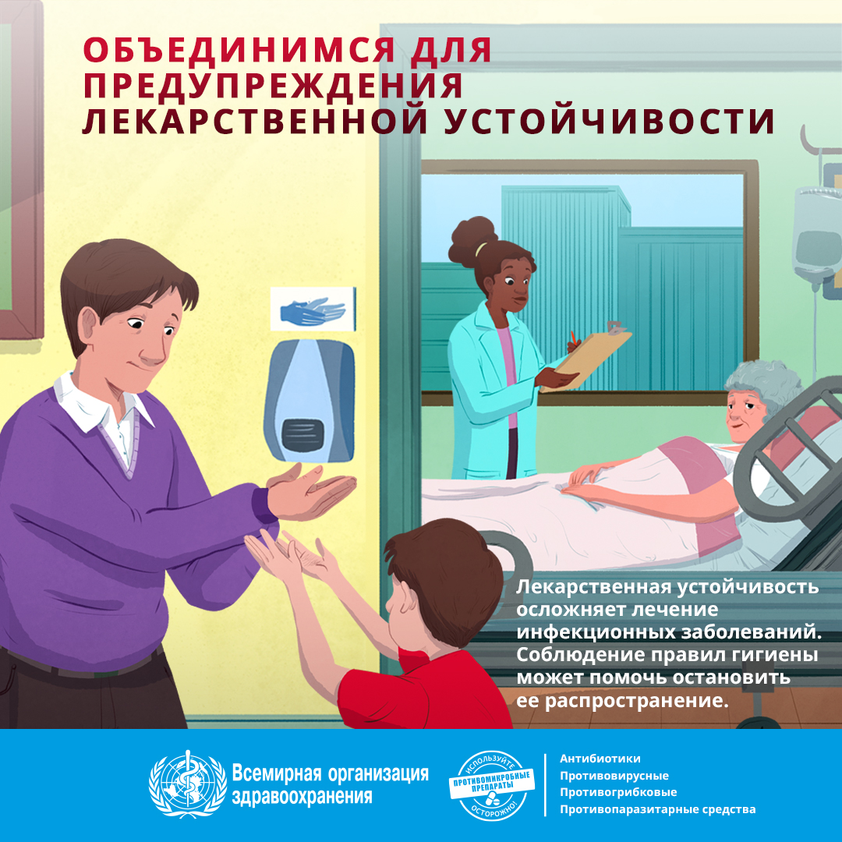

Листовка вид №2

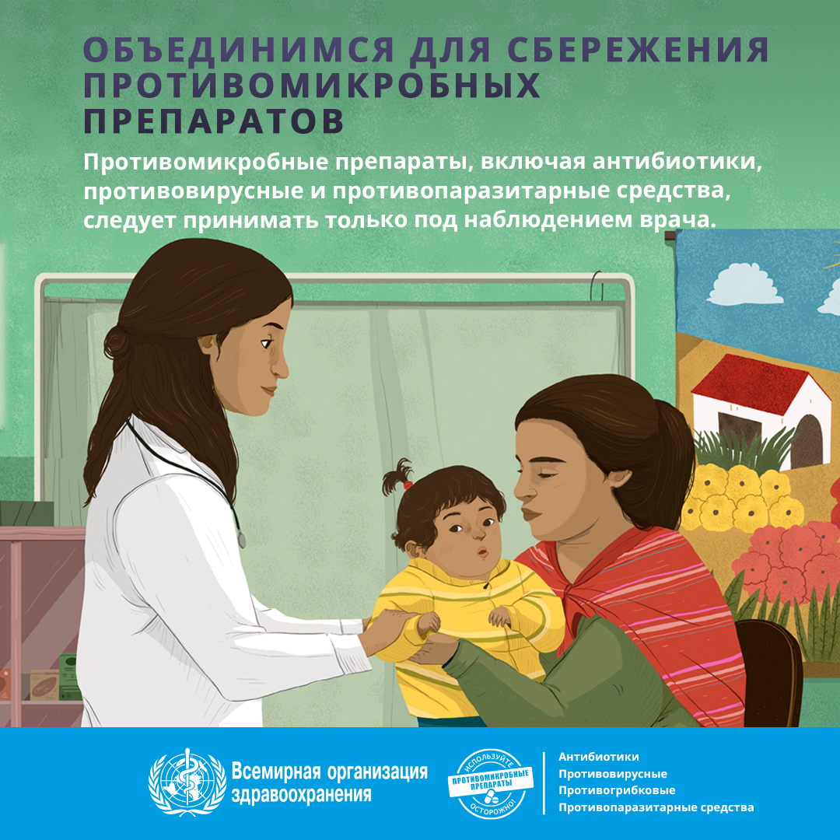

Листовка вид №3

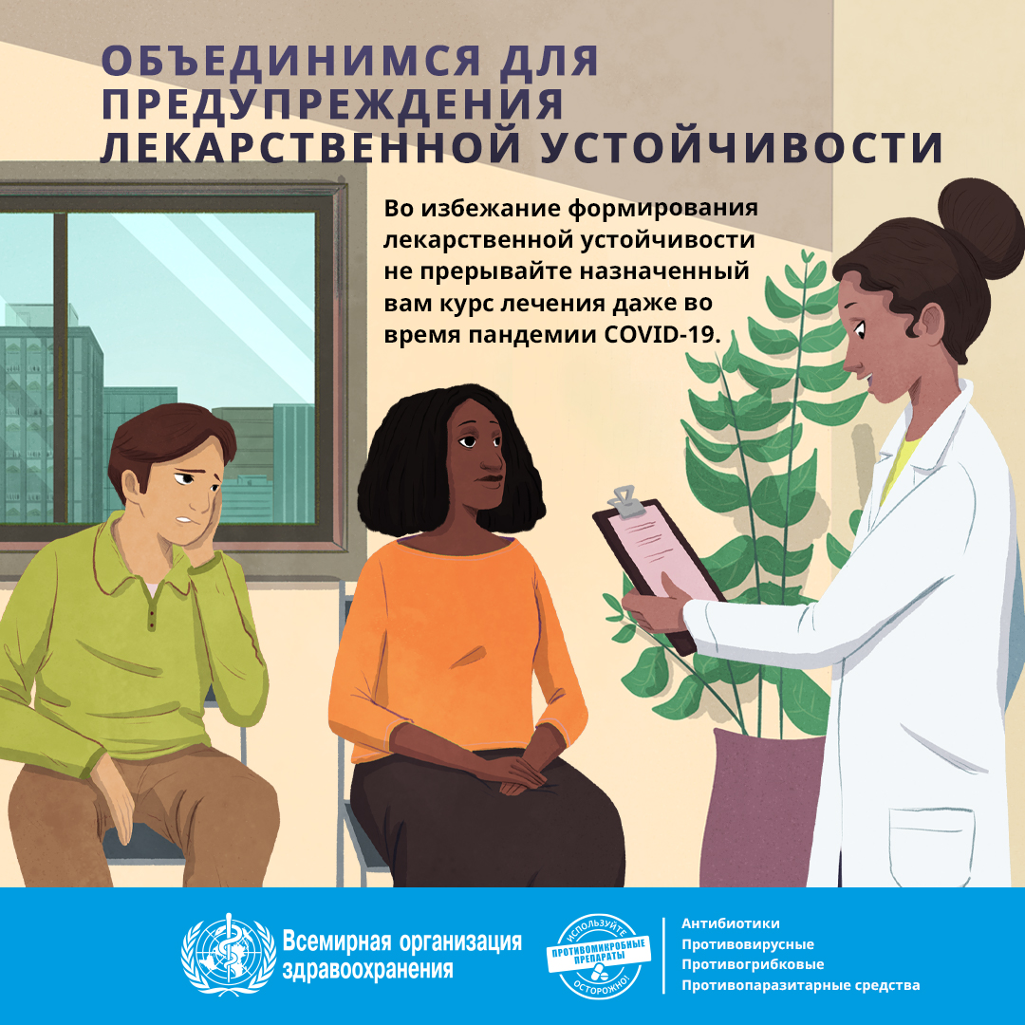

Листовка вид №4

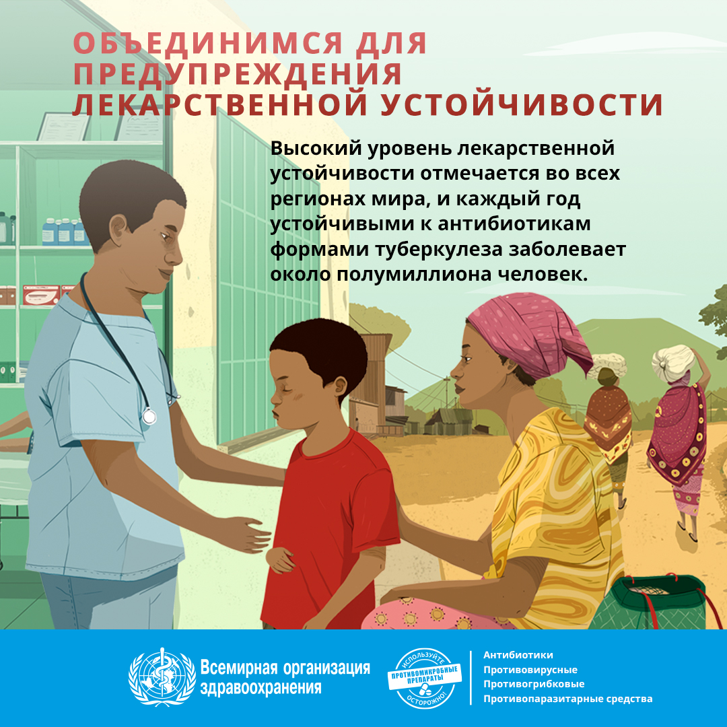

Листовка вид №5

